北京XX有限公司 项目管理文档
iwebshop开源商城系统

测试总结

编 写 | 王子健 |  |  |  | 编写 时间 |  | 2020.11.30
审 核 |  |  |  |  | 审核 时间
审 批 |  |  |  |  | 审批 时间
文档管理 | 页码 | 共8页 | 修订次数 | 共1次 |  | 版本 |  | V1.0
文档管理 | 编号
北京XX有限公司版权所有
文档中的全部内容属北京XX科技有限公司所有，
未经允许，不可全部或部分发表、复制、使用于任何目的。

修订历史记录
版本 | 日期 | 修订者 | 说明
1.0 |  |  | 创建文档

目 录
1 概述 4
1.1 项目概述 4
1.2 术语与缩略语 4
1.3 参考与引用文档 4

2 测试情况 5
2.1 测试机构和人员 5
2.2 测试结果 5

3 测试统计 5
3.1 测试统计表 5
3.2 测试统计图 6

4 测试评价 7
4.1 测试改进建议 8
4.2 系统存在的风险 8
4.3 测试总结 8

概述

项目概述
项目名称：iWebShop开源商城系统
任务提出者：很有精神测试小组
开 发 者：济南爱程网络科技有限公司开发部
项目背景：
Iwebshop分为前台与后台，后台登录的用户名密码为数据库的用户名密码。
前台登录，需要先注册。
前台功能：商品展示、商品检索、商品对比、购物车、收藏夹、收货地址、评价留言、用户中心
后台功能：全局设置、应用管理、会员管理、订单管理、商品管理、广告管理、文章管理、数据分析、分析管理

术语与缩略语
无

1.3 参考与引用文档
测试参考文档包括：
《iwebshop测试计划》
《iwebshop测试报告》
《iwebshop黑盒测试用例》
《iwebshop探索式测试用例》
《caseTemplate(黑盒)》
《caseTemplate(探索式)》

2 测试情况

2.1测试机构和人员
测试机构：很有精神测试小组
负责人：吕帅慷
测试人员：杜金倪、李美儒、王子建、刘冰健、武仪人、陈涵等6人

2.2测试结果
缺陷编号 | 遗留缺陷描述 | 缺陷严重性 | 解决计划
20 | 系统管理中的查询模块中，格式有待改进 | medium中等功能问题 | 在2期中解决
34 | 系统管理中，删除功能刷新不及时 | medium中等功能问题 | 在2期中解决

3. 测试统计

3.1 测试统计表
表1—测试统计表
表格名称 | 测试统计表
项目名称 | iWebShop开源商城系统
测试类型 | 系统测试
测试用例统计
测试结果 | 通过 |  | 94
测试结果 | 不通过 |  | 6
测试结果 | 总计 |  | 100
测试问题统计
问题严重性 |  | 问题优先级 |  |  | 问题状态
Urgent |  | Urgent |  |  | 已修复
Very high |  | Very high |  |  | 重复提交
High |  | High |  |  | 不修改
Medium | 4 | Medium |  | 4 | 不重现
low | 2 | low |  | 2 | 无法修改
 |  |  |  |  | 暂不修改 | 6
 |  |  |  |  | 不是缺陷
合计 | 6 | 合计 |  | 6 | 合计 | 6

3.2 模块统计图
图1—测试结果
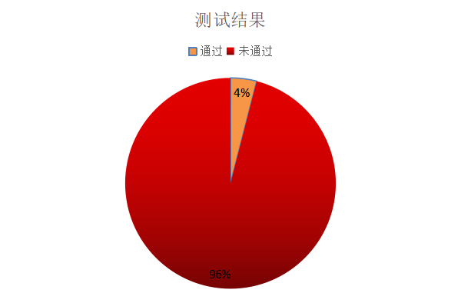
图2—问题严重性
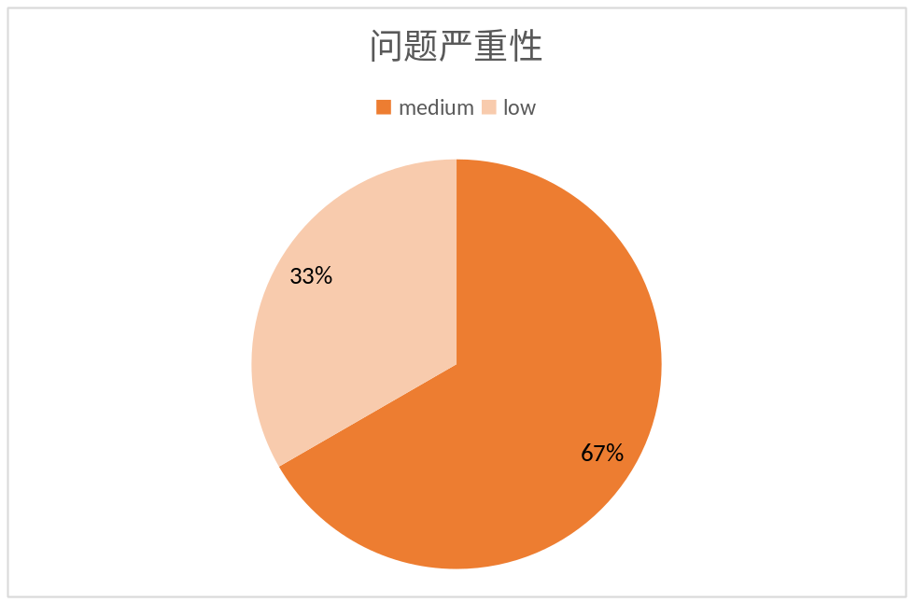

图3—问题优先级
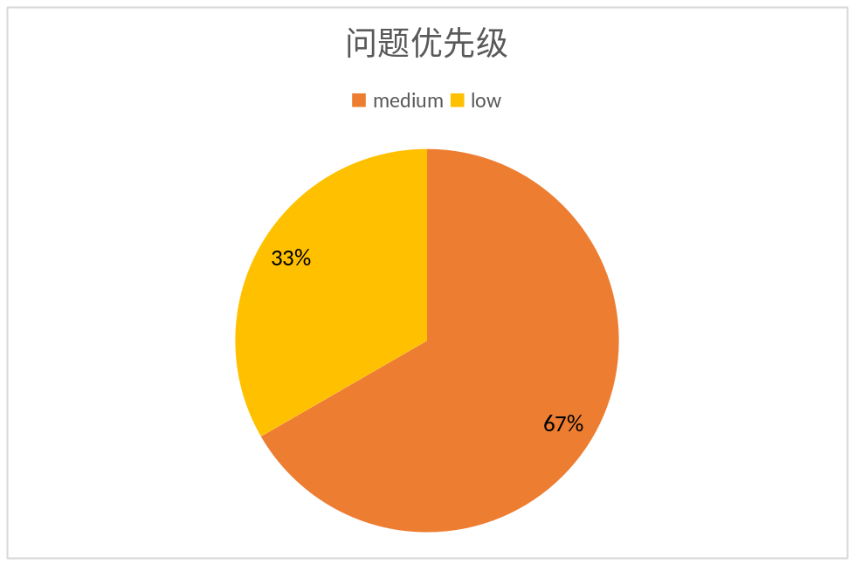

图4—问题状态
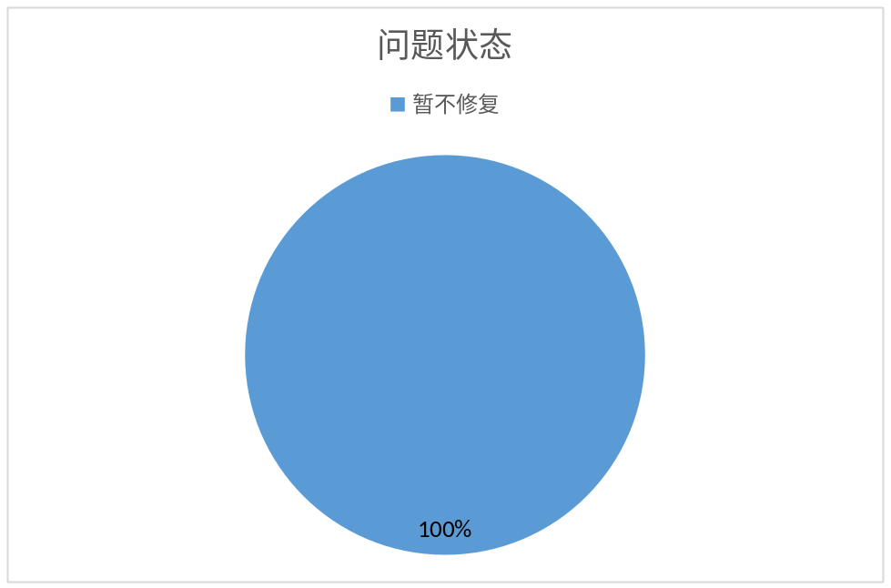

4. 测试评价
测试时间：2020-11-9——2020-11-30
实际测试环境：windows
测试活动简述：根据测试用例对内部发布环境进行黑盒的功能测试和探索式测试，并在禅道上提交相应的缺陷。

4.1测试改进建议
1、如果时间允许，可以把模块分的更细一些，覆盖度更高一些

4.2系统存在的风险
- 密码的安全级别没有限制。
- 没有做输入类型的判断。
- 加入购物车不符合逻辑顺序

4.3测试总结

系统通过黑盒功能测试和探索性测试，功能大多数符合需求规格说明书的规定，可以进入后期测试阶段，且测试重点应该放在安全性测试方面和性能测试方面。

